管理体系认证申请书
ZJYH-S-01 D/2

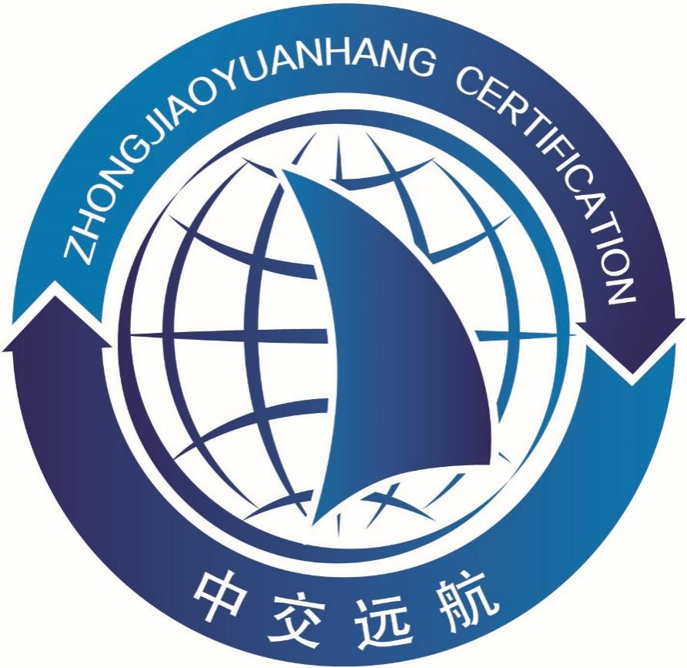

申请单位：
申请单位盖章：
申请日期： 年 月 日

北京中交远航认证有限公司
申请企业承诺书
声 明
- 我方已通过北京中交远航认证有限公司官方网站（http://www.bjzjyh.com/）获取有关管理体系认证相关的公开文件，充分了解了国家关于认证认可的法律法规及认证收费标准、公正性要求、认证业务范围、申请认证的条件和认证的一般流程等内容；
- 申请认证范围所涉及的产品/服务及活动，符合国家法律法规、部门规章和地方法规等规定；
- 一年内申请认证范围内的产品未发生国家监督检查不合格，或发生国家监督抽查不合格但已按相关规定整改合格；
- 一年内申请认证范围内的生产/服务活动未发生环境监管行政处罚，或发生环境监管行政处罚但已按相关规定整改合格；
- 一年内未发生被行政监管部门责令停产停业整顿的重大事故。
- 一年内未发生被行政监管部门责令停产停业整顿的突发环境事件；
- 一年内未发生被行政监管部门责令停产停业整顿的重大网络安全事件；
- 一年内未发生重大安全事故，不存在故意的和持续的违法行为；
- 申请认证时未被执法监管部门责令停业整顿，且未被全国企业信用信息公示系统（http://gsxt.saic.gov.cn）和信用中国（https://www.creditchina.gov.cn/）列入“严重违法失信名单”；未被应急管理部门列入安全生产严重失信主体名单。
- 按照中交远航的要求提供申请认证所需要的信息和相关资料，内容真实、准确、完整、有效，不隐瞒管理体系运行的真实情况；如有虚假，承担由此影响审核有效性所引发的法律责任。
- 已为审核做出所有必要的安排，包括在初次审核、监督、再认证和解决投诉时，为检查文件和接触所有过程与区域、记录及人员提供方便条件；适用时，为到场的观察员（如认可评审人员或见证审核员）提供所需支持保障。

法定人代表或授权人签字：
申请组织（盖章）：
日期：

申请企业基本情况调查
申请方名称
注册地址 |  |  |  |  |  | 邮编
经营地址 |  |  |  |  |  | 邮编
生产地址 |  |  |  |  |  | 邮编
邮寄地址
最高管理者 |  | 电话/手机 |  | 管理者代表 |  | 电话/手机
联系人 |  | 电话 |  | 手机 |  | 电子信箱
纳税类型 | 增值税一般纳税人 □是 □否  纳税人识别号：  地址、电话：  开户行及账号：
认证类型 | □初次认证 □监督 □再认证  □证书转换（原机构/证书注册号： ）证书状态：☐有效 ☐暂停 ☐撤消  □扩大业务范围： □其他：
申请认证标准  （1.若未特别注明，按当前最新版本；  2.标准中等同使用国际标准的，同时含该国际标准） | 认证领域 |  |  |  | 认证范围
申请认证标准  （1.若未特别注明，按当前最新版本；  2.标准中等同使用国际标准的，同时含该国际标准） | □质量管理体系GB/T 19001
申请认证标准  （1.若未特别注明，按当前最新版本；  2.标准中等同使用国际标准的，同时含该国际标准） | □工程建设施工企业质量管理规范GB/T 50430
申请认证标准  （1.若未特别注明，按当前最新版本；  2.标准中等同使用国际标准的，同时含该国际标准） | □环境管理体系GB/T 24001
申请认证标准  （1.若未特别注明，按当前最新版本；  2.标准中等同使用国际标准的，同时含该国际标准） | □职业健康安全管理体系GB/T 45001
申请认证标准  （1.若未特别注明，按当前最新版本；  2.标准中等同使用国际标准的，同时含该国际标准） | □信息技术服务管理体系ISO/IEC 20000-1
申请认证标准  （1.若未特别注明，按当前最新版本；  2.标准中等同使用国际标准的，同时含该国际标准） | □信息安全管理体系ISO/IEC 27001
申请认证标准  （1.若未特别注明，按当前最新版本；  2.标准中等同使用国际标准的，同时含该国际标准） | □业务连续性管理体系ISO 22301
申请认证标准  （1.若未特别注明，按当前最新版本；  2.标准中等同使用国际标准的，同时含该国际标准） | □云服务信息安全管理体ISO/IEC 27017
申请认证标准  （1.若未特别注明，按当前最新版本；  2.标准中等同使用国际标准的，同时含该国际标准） | □隐私信息管理体系ISO/IEC 27701
申请认证标准  （1.若未特别注明，按当前最新版本；  2.标准中等同使用国际标准的，同时含该国际标准） | □公有云中个人可识别信息保护管理体系ISO/IEC 27018
申请认证标准  （1.若未特别注明，按当前最新版本；  2.标准中等同使用国际标准的，同时含该国际标准） | □诚信管理体系GB/T 31950
申请认证标准  （1.若未特别注明，按当前最新版本；  2.标准中等同使用国际标准的，同时含该国际标准） | □社会责任管理体系SA8000
申请认证标准  （1.若未特别注明，按当前最新版本；  2.标准中等同使用国际标准的，同时含该国际标准） | □武器装备质量管理体系GJB 9001C
申请认证标准  （1.若未特别注明，按当前最新版本；  2.标准中等同使用国际标准的，同时含该国际标准） | □医疗器械质量管理体系ISO 13485
申请认证标准  （1.若未特别注明，按当前最新版本；  2.标准中等同使用国际标准的，同时含该国际标准） | □其他：
申请认证标准  （1.若未特别注明，按当前最新版本；  2.标准中等同使用国际标准的，同时含该国际标准） | 注：提示：如申请认证的范围有外包/分包过程或活动，请在此说明：
申请认证范围涉及的资质/许可证 | ☐工业产品生产许可证 ☐安全生产许可证 ☐CCC认证  ☐特种设备制造许可证 ☐食品经营/生产许可证 ☐出版物经营许可证 ☐保安服务许可证☐其他未列举资质：
组织基本信息 | 员工总数 人，涉及认证范围 人 ；  作息时间:上午： 时至 时 下午： 时至 时  是否季节性生产：☐是；☐否，季节性生产时间： ；  是否倒（轮）班： ☐无；☐有，  班次一： 人数 工作内容： 工作时间：  班次二： 人数 工作内容： 工作时间：  班次三： 人数 工作内容： 工作时间：  注：如申报的组织人员与实际员工数量不符时，将导致认证审核无效或认证证书被暂停、撤消的后果。  具有多场所（例如：分支机构、自有机房等）及在建项目情况时，请填写在建项目清单/多场所清单。
管理体系一体化情况 | - 是否有一套整合的文件，适宜时，包括适度融合的作业文件 □是 □否  - 是否考虑总体经营战略和计划的管理评审 □是 □否  - 是否对内部审核采用一体化方法 □是 □否  - 是否对方针和目标采用一体化方法 □是 □否  - 是否对体系过程采用一体化方法 □是 □否  - 是否对改进机制(纠正和预防措施、测量和持续改进)采用一体化方法 □是 □否  7．是否具有一体化的管理支持和管理职责 □是 □否
管理体系的建立与运行 | 管理体系开始实施时间： ；内审时间： ；管理评审时间： 。  注：管理体系应运行满3个月。
管理体系咨询情况 | □自行建立体系；  □接受咨询： 咨询机构名称： 咨询组成员：
申请ITSMS/ISMS/PIMS/  CSISMS/CpIIMS适用的填写 | - 云服务类型：☐IaaS ☐PaaS ☐SaaS 其它：  - 云平台类型：☐公有云 ☐私有云 ☐混合云 ☐其它:  - 机房数量： 个；客户数量： 个  - 体系运行以来服务级别协议（SLA）数量： 个  □隐私管理体系/□公有云中个人可识别信息保护管理体系/□云服务信息安全管理体系信息确认：  1. 已获得ISMS认证证书，ISMS证书范围覆盖此次申请认证范围，  发证机构：  2. 已获得ISMS认证证书，ISMS证书范围不覆盖此次申请认证范围，需要扩大ISMS审核范围，原范围为：  发证机构：
  服务级别协议（SLA） | 序号 | 服务名称 | 服务对象 | 服务内容
  体系范围内的服务点数量： 注：提交临时场所（临时服务点）清单。
申请方其他要求 | 提示：申请方应了解审核组必须按审核计划时间实施审核，包括不得中途离开现场，否则会给申请方带来虚假认证风险，使认证证书被撤销，并被监管部门通报。  预计审核时间： 休息日：  能否安排在周六、周日进行现场审核 □不能 □能  如工作时间不满8小时，能否配合认证机构在审核期间实施8小时工作制□不能 □能  1. 申请范围内是否有信息资产/知识产权信息不允许认证机构接触，或者认证机构在接触相关信息资产时应满足法律要求、相关方的要求和（或）组织自身的要求？是否要求签订安全和保密协议（申请ITSMS/ISMS/PIMS/CSISMS/CPIMS适用）  □没有 □有（可另附页）：  2. 在保守国家秘密或维护国家安全有关的法律法规等方面是否有特定要求？ □是 □否  3. 是否能够在公开网站上公告认证范围、场所等信息 □是 □否  如否，不公告的内容为： 。  （GJB获证客户不能在国家认监委网站上公告，但在中交远航网站上公告，如涉及认证范围、场所等不可公开的信息，请认真填写）
附录：申请方需提交的其他资料说明

申请方需提交的其他资料
（注：所有提交资料可以是纸质文件，也可以是符合合同约定的电子数据，各类证明文件的复印件应是在原件上复印）
- 企业营业执照复印件。
- 生产许可证/资质证书/强制性认证证书等的复印件（根据国家及行业、部门的法律法规和标准要求）。
- 申请认证的产品/服务简介（包括产品功能、主要生产/服务过程、是否存在外包过程）。
- 组织机构图及职责。
- 产品生产流程/服务过程图。
- 认证范围涉及的多场所、在建项目、临时服务点清单（如有）。
- 符合管理体系标准要求的管理体系文件。
- 认证领域内涉及的法律法规清单。
- 如有特殊危险区或限制区，提供说明材料。
- 覆盖多个法律实体时，则应提供每个法律实体的法律地位证明文件。

申请质量管理体系认证时，还需提供下述资料
      - 产品执行标准清单（或外来文件清单）；
      - 一年内所发生的质量事故、与质量相关的行政处罚、产品质量国家监督抽查不合格、其他质量抽查不合格的情况以及整改情况。（适用时）

申请环境管理体系EMS认证时，还需提供下述资料：
- 排污许可：□排污许可证；□排污登记表；□排污备案表；
- 环境影响评价：□环境影响评价报告/及批复；□环境影响评价表/及批复；□环境影响备案登记表；
- 环境影响评价验收文件（□政府验收 □第三方验收 □企业自我验收）；
- 厂区平面图和地理位置图；
- 重要环境因素清单；
- 污水排放管线示意图；
- 由具有法定资格的环境检测机构近一年出具该组织各项污染物监测结果或环评的结论；
- 一年内申请认证范围内的生产/服务活动未发生环境监管行政处罚，或发生环境监管行政处罚但已按相关规定整改合格。

申请职业健康安全管理体系OHSMS 认证时，还需提供下述资料：
- 资质要求：
- 从事矿山、危险化学品、烟花爆竹、民用爆炸物品生产企业，须提供安全影响评价报告；
- 从事建筑施工须提供安全生产许可证；
- （适用时）消防验收报告；
- 企业地理位置图及厂区平面示意图（包括危险区域标注如锅炉房、喷漆车间等）；
- 可能造成重大安全健康事故的活动、产品：
- 职业病危害因素检测报告（适用时）；
- 不可接受风险清单；
- 所使用的主要危险材料；
- 一年内所发生的安全事故、职业病情况及与OH&S 相关 的行政处罚以及整改情况。

申请信息技术服务管理体系ITSMS认证时，还需提供下述资料：
1. 服务管理目标和计划

申请信息安全管理体系ISMS认证时，还需提供下述资料：
1. 为政府部门提供信息技术外包服务的机构或组织若其认证范围涉及政府信息,须提供经工业和信息化主管部门同意的通知文件方可受理，否则认证范围不能涉及政府信息。
2. 通信、金融、铁路、民航、电力等基础信息网络和重要信息系统运营单位应提交事先报行业主管或监管部门同意的文件,其他涉及国计民生的国有企业提交事先报国有资产监督管理部门同意的文件,涉及国家秘密的应提交报保密行政管理部门同意的文件。
3. 风险评估报告；风险处置计划等。

申请信息安全管理体扩展领域
1．未获得ISMS认证证书，此次同时申请ISMS认证；
注：因隐私信息管理体系、公有云中个人可识别信息保护管理体系、云服务信息安全体系的专业特点，不2. 可独立申请认证，需要提前获得ISMS，并且ISMS证书范围覆盖此次申请认证范围，否则需要同时申请ISMS认证；
3. 有效的ISMS认证证书或ISMS认证申请；
4. ISMS发证机构非ZJYH时，除1-4规定需提交的资料外，还需同步提交组织ISMS的相关资料：
支持信息安全管理体系的规程和控制措施；
信息安全风险评估报告（含风险评估方法的描述）；
信息安全残余风险报告；
信息安全风险处置计划；
信息安全管理体系适用性声明；
隐私信息管理体系（PIMS）
5. PII识别处理PII信息流涉及的信息系统、存储介质等清单;
6. PII风险评估报告（含风险评估方法的描述）;
7. PII影响分析报告;
8. 公司场景与角色识别表;
9. 适用性声明；公有云中个人可识别信息保护管理体系（CPIMS）/云服务信息安全管理体系（CSISMS）
适用的管理体系管理文件，包括（不限于）体系方针和目标、管理规程和控制措施；风险评估报告（含风险评估方法的描述）；

业务连续性管理体系（BCMS）
1. 风险评估报告；

企业诚信管理体系（EIMS）
- 国家企业信用信息公示系统企业相关信息资料（下载文件或全部内部截图）；
- 企业有关近三年无违法、无重大生产/质量/安全等事故、无行政处罚、无仲裁未履行等不良行为自我声明材料。

企业社会责任标准（SRMC）
- 管理体系运行期间及建立体系前的一年内未受到主管部门行政处罚的自我声明材料

